BIRCOprotect 200 Rinne Nr. 5/0 ohne Gefälle l/b/h 1000/330/335mm feuerverzinkte 4mm-Massivstahlzarge C...
BIRCO

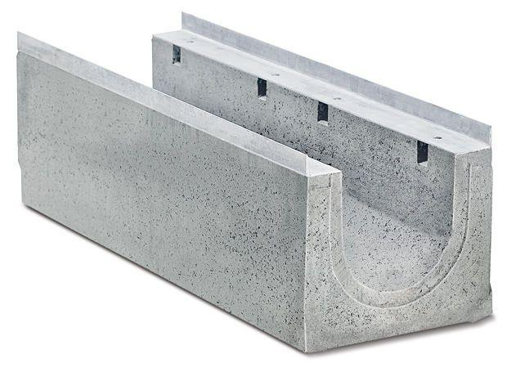Eigenschaften
GTIN:
4037084110352
HAN:
042227
Ausführung Rinne
Kastenrinne
Form
gerade Rinne
Werkstoff
Stahl
Breite (mm)
330,00
Einbaubreite (mm)
335,00
Höhe (mm)
335,00
Länge (mm)
1.000,00
Belastungsklasse
A 15, B 125, C 250, D 400, E 600, F 900
Nennweite DN
200,00
Gefälle Rinne
ohne Gefälle
Zusatzinformationen
Feuerverzinkte Combi-Verschluss-Massivstahlzarge, einsehbahre Dichtungsfuge

